Resolución del Pleno del Instituto de Transparencia, Acceso a la Información Pública y Protección de Datos Personales del Estado de México y Municipios, con domicilio en Metepec, Estado de México, a veinte de septiembre de dos mil veintitrés.
Visto el expediente formado con motivo del recurso de revisión 02889/INFOEM/IP/RR/2023, por interpuesto por un particular de manera anónima, en lo sucesivo la parte Recurrente, en contra de la respuesta a su solicitud por parte del Ayuntamiento de Toluca, en lo sucesivo el Sujeto Obligado, se procede a dictar la presente resolución con base en los siguientes:
I. A N T E C E D E N T E S
1. Solicitud de acceso a la información. El doce de abril del dos mil veintitrés, la parte Recurrente presentó, a través del Sistema de Acceso a la Información Mexiquense, en lo subsecuente el SAIMEX, ante el Sujeto Obligado, la solicitud de acceso a la información pública, a la que se le asignó el número 01229/TOLUCA/IP/2023, mediante la cual requirió la información siguiente:
“solicito todos los oficios de los meses de enero y febrero firmados por la o el Coordinador de Apoyo de la Dirección de Administración del Ayuntamiento de Toluca” (Sic) (Énfasis añadido)

Modalidad de Entrega: A través de SAIMEX.

2. Prórroga. El cuatro de mayo de dos mil veintitrés, el Sujeto Obligado notificó a la parte solicitante la prórroga para atender su solicitud de información, medularmente en los siguientes términos:
“Con fundamento en el artículo 163 de la Ley de Transparencia y Acceso a la Información Pública del Estado de México y Municipios, se le hace de su conocimiento que el plazo de 15 días hábiles para atender su solicitud de información ha sido prorrogado por 7 días en virtud de las siguientes razones:
De conformidad con el articulo 163 segundo párrafo de la Ley de Transparencia y Acceso a la Información Publica del estado de México y Municipios, se informa que en la Tricentésima Trigésima Octava Sesión Extraordinaria, el Comité de transparencia aprobó mediante acuerdo numero AT/CT/01/2023 una prorroga por siete días hábiles para dar atención a la presente solicitud.
Lic. Norma Sofía Pérez Martínez
Responsable de la Unidad de Transparencia”
Archivo adjunto:
“Acta Tricentesima Trigesima Octava Sesión 2023.pdf”: Acta de la Tricentésima Trigésima Octava Sesión Extraordinaria 2023 del Comité de Transparencia del Municipio de Toluca, administración 2022-2024, por la cual se aprueba la prórroga por siete días para atender la presente solicitud de información.
3. Respuesta. El dieciséis de mayo de dos mil veintitrés, el Sujeto Obligado remitió su respuesta a la solicitud de acceso a la información a través de SAIMEX, sustancialmente en los términos siguientes:
“En respuesta a la solicitud recibida, nos permitimos hacer de su conocimiento que con fundamento en el artículo 53, Fracciones: II, V y VI de la Ley de Transparencia y Acceso a la Información Pública del Estado de México y Municipios, le contestamos que:
En atención a la solicitud con folio 01229/TOLUCA/IP/2023, me permito adjuntar al presente la respuesta correspondiente y anexos. Sin más por el momento, reciba un saludo.
ATENTAMENTE
Lic. Norma Sofía Pérez Martínez”
Archivos adjuntos:
“oficios cat enero 2023 vp.pdf”: Documento de ciento cincuenta y tres (153) fojas que consisten en oficios signados por la Coordinadora de Apoyo Técnico de la Dirección General de Administración durante el mes de enero de 2023.
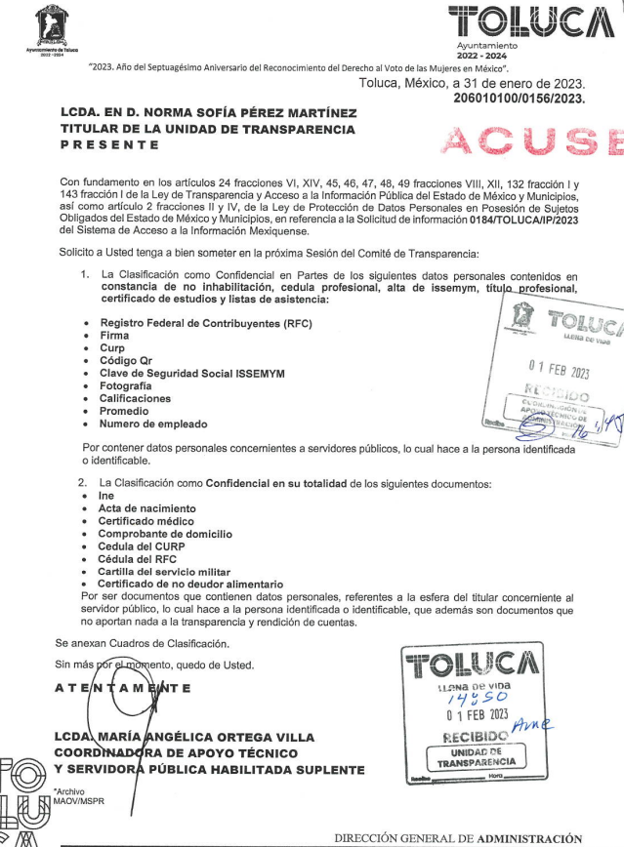
“oficios cat febrero 2023 vp.pdf”: Documento que se compone de ciento cincuenta y un (151) fojas que consisten en oficios signados por la Coordinadora de Apoyo Técnico de la Dirección General de Administración durante el mes de febrero de 2023.
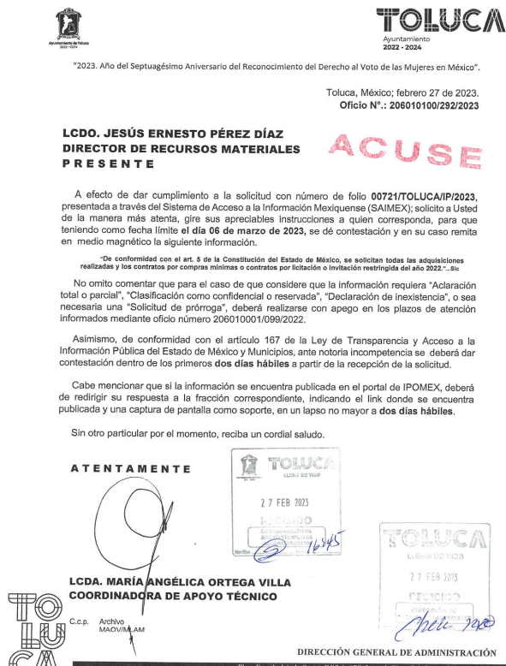
“Respuesta 1229.pdf”: Documento de dos fojas por el cual, la Titular de la Unidad de Transparencia notifica a la persona solicitante la respuesta a su solicitud de información.
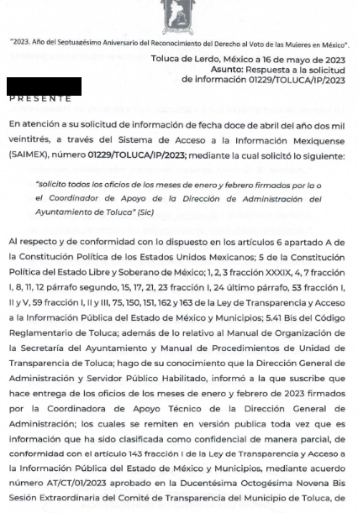
“Acta 289 Bis.pdf”: Acta de la Ducentésima Octogésima Novena Bis Sesión Extraordinaria 2023 del Comité de Transparencia del Municipio de Toluca, Administración 2022-2024 por el que se clasifica parcialmente información que obran en los oficios remitidos en respuesta.
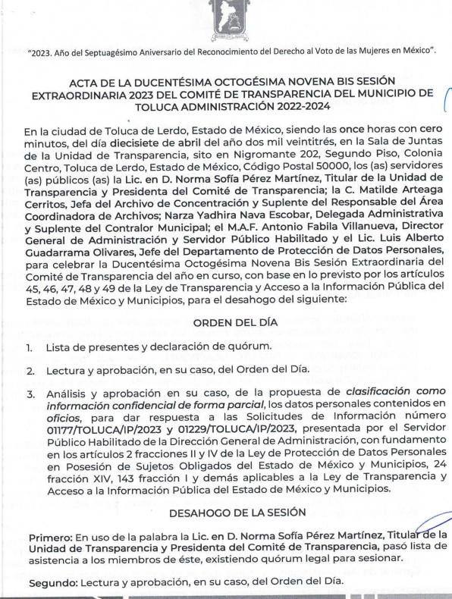
4. Interposición del recurso de revisión. Inconforme con los términos de la respuesta emitida por parte del Sujeto Obligado, el veinticuatro de mayo de dos mil veintitrés, la parte Recurrente interpuso el recurso de revisión a través de SAIMEX, en donde se manifestó de la siguiente manera:
a) Acto impugnado:
“la respuesta” (Sic)

b) Razones o motivos de inconformidad:
“no entregan todo lo solicitado, ni dan cuenta de oficios reservados o clasificados” (Sic) (Énfasis añadido)

5. Turno. De conformidad con el artículo 185 fracción I de la Ley de Transparencia y Acceso a la Información Pública del Estado de México y Municipios vigente, el presente recurso de revisión se turnó por el sistema electrónico del Instituto de Transparencia, Acceso a la Información Pública y Protección de Datos Personales del Estado de México y Municipios, a la Comisionada Guadalupe Ramírez Peña, a efecto de que analizara sobre su admisión o su desechamiento.

6. Admisión del Recurso de Revisión. El veintinueve de mayo de dos mil veintitrés, este Instituto de Transparencia, Acceso a la Información Pública y Protección de Datos Personales del Estado de México y Municipios, admitió a trámite el recurso de revisión que ahora se resuelve, dando un plazo máximo de siete días hábiles para que las partes manifestaran lo que a su derecho resultara conveniente, ofrecieran pruebas, formularan alegatos y el Sujeto Obligado presentara su informe justificado.
7. Manifestaciones. De las constancias que obran en el expediente electrónico, se advierte que el siete de junio de dos mil veintitrés, el Sujeto Obligado remitió su informe justificado mediante el archivo electrónico “RR2889.pdf”, el cual medularmente ratifica la respuesta inicial, asimismo, una vez analizada la documentación remitida en informe justificado, se determinó ponerla a la vista de la parte Recurrente mediante acuerdo signado por la Comisionada Ponente el treinta de agosto de dos mil veintitrés, es de precisar que la parte Recurrente fue omisa en emitir sus alegatos o cualquier manifestación que a su derecho conviniera, por lo que se tiene por precluido su derecho para tal efecto.
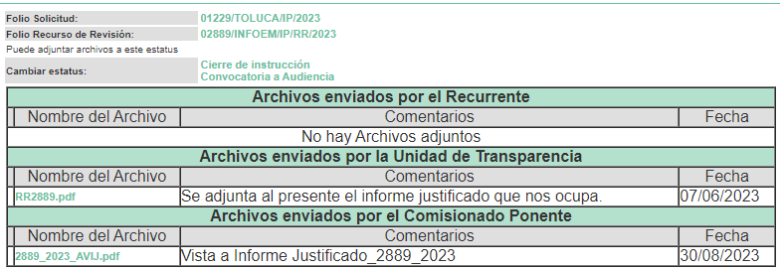
7.- Ampliación del plazo para emitir resolución. El cuatro de septiembre de dos mil veintitrés, se notificó a las partes el Acuerdo de Ampliación de Plazo para resolver el medio de impugnación que nos ocupa, en términos de lo dispuesto por el artículo 181, párrafo tercero de la Ley de Transparencia y Acceso a la Información Pública del Estado de México y Municipios.
Este organismo garante no pasa por alto justificar, que el plazo para emitir la resolución en el presente asunto encuentra justificación en el alto número de recursos de revisión recibidos dentro del primer semestre del año dos mil veintidós, que, en comparación con los recibidos el dos mil veintiuno dentro del mismo periodo, se ha incrementado aproximadamente un 300%, circunstancia atípica que ha rebasado las capacidades técnicas y humanas del personal encargado de la proyección de las resoluciones a dichos medios de impugnación.

Por ello, es menester precisar que si bien se ha excedido el plazo para resolver el presente medio de impugnación, de conformidad con la ley de la materia, el plazo para emitir la resolución se encuentra justificado en los elementos para medir la razonabilidad de asuntos conforme a los parámetros establecidos por diversos órganos jurisdiccionales federales, aplicables también en procedimientos análogos, como el que nos ocupa.

Así, en términos de lo que establecen los artículos 8.1 y 25 de la Convención Americana sobre Derechos Humanos, los recursos deben ser sencillos y resolverse en el menor tiempo posible, tomando en consideración la dilación total del procedimiento; esto es, en un plazo razonable.

En ese sentido, el legislador fijó los términos procesales en las leyes, de manera general, sin que pudiera prever la variada gama de casos que son resueltos por los órganos jurisdiccionales o cuasi jurisdiccionales, tanto por la complejidad de los hechos, como por el número de casos que conocen.

Por ello, excepcionalmente, si un asunto es resuelto con posterioridad a los plazos señalados por la norma debe analizarse la razonabilidad del tiempo necesario para su resolución atentos a los siguientes criterios:
- Complejidad del Asunto: La complejidad de la prueba, la pluralidad de sujetos procesales, el tiempo transcurrido, las características y contexto del recurso.
- Actividad Procesal del interesado. Acciones u omisiones del interesado.
- Conducta de la Autoridad: Las Acciones u omisiones realizadas en el procedimiento. Así como si la autoridad actuó con la debida diligencia.
- La afectación generada en la situación jurídica de la persona involucrada en el proceso: Violación a sus derechos humanos.

De modo que, cuando se trate de un asunto excepcional, por alguna o todas las características mencionadas; o bien, cuando el ingreso de asuntos al órgano jurisdiccional o cuasi jurisdiccional respectivo supere notoriamente al que podría considerarse normal, debe concluirse que es una excluyente de responsabilidad en relación con la actuación del funcionario, como ha acontecido en el caso que nos ocupa.

Argumento que encuentra sustento en la jurisprudencia P./J. 32/92 emitida por el Pleno de la Suprema Corte de Justicia de la Nación de rubro “TÉRMINOS PROCESALES. PARA DETERMINAR SI UN FUNCIONARIO JUDICIAL ACTUÓ INDEBIDAMENTE POR NO RESPETARLOS SE DEBE ATENDER AL PRESUPUESTO QUE CONSIDERÓ EL LEGISLADOR AL FIJARLOS Y LAS CARACTERÍSTICAS DEL CASO.”, visible en la Gaceta del Seminario Judicial de la Federación con el registro digital 205635.

Razones por las cuales cabe concluir que, la resolución al recurso de revisión se solventa hasta esta fecha, debido a que existe una excesiva carga de trabajo en desproporción a la capacidad de los recursos materiales y humanos con que cuenta este Instituto para atender la enorme demanda de usuarios que acuden para que se les garantice su Derecho de acceso a la información Pública y Protección de Datos Personales, aunado a la complejidad de los hechos a los que se refieren, así como al volumen del expediente, la extensión de los escritos y pruebas aportadas y desahogadas por las partes; lo que impide la tramitación de los recursos dentro de los términos legales previamente establecidos por la Ley, por tratarse de causas de fuerza mayor.

Al respecto, también son de considerar los criterios sostenidos por el Cuarto Tribunal Colegiado en Materia Administrativa del Primer Circuito, cuyos rubros y datos de identificación son los siguientes:

“PLAZO RAZONABLE PARA RESOLVER. DIMENSIÓN Y EFECTOS DE ESTE CONCEPTO CUANDO SE ADUCE EXCESIVA CARGA DE TRABAJO.” consultable en el Seminario Judicial de la Federación y su gaceta, con el registro digital 2002351.

“PLAZO RAZONABLE PARA RESOLVER. CONCEPTO Y ELEMENTOS QUE LO INTEGRAN A LA LUZ DEL DERECHO INTERNACIONAL DE LOS DERECHOS HUMANOS.”, visible en el Seminario Judicial de la Federación y su gaceta, con el registro digital 2002350.

Por ello, este organismo garante comprometido con la tutela de los derechos humanos confiados, señala que este exceso del plazo legal para resolver el presente asunto, resulta de carácter excepcional.

8. Cierre de instrucción. Una vez transcurrido el periodo otorgado a las partes para realizar sus manifestaciones y no habiendo documentos que integrar al expediente, el trece de septiembre de dos mil veintitrés, la Comisionada Ponente determinó el cierre de instrucción en términos de la fracción VI del artículo 185 de la Ley de Transparencia y Acceso a la Información Pública del Estado de México y Municipios.
En razón de que fue debidamente sustanciado el expediente electrónico y no existe diligencia pendiente de desahogo, se emite la Resolución que conforme a Derecho proceda, de acuerdo con los siguientes:
II. C O N S I D E R A N D O S

Primero. Competencia. El Instituto de Transparencia, Acceso a la Información Pública y Protección de Datos Personales del Estado de México y Municipios, es competente para conocer y resolver el presente recurso de revisión interpuesto por la parte recurrente, conforme a lo dispuesto en los artículos 6, apartado A de la Constitución Política de los Estados Unidos Mexicanos; 5 párrafos trigésimo segundo, trigésimo tercero y trigésimo cuarto fracciones IV y V de la Constitución Política del Estado Libre y Soberano de México; 2, fracción II; 29, 36 fracciones I y II; 176, 178, 181, 185, fracción I, 186 y 188 de la Ley Transparencia y Acceso a la Información Pública del Estado de México y Municipios; 9, fracciones I y XXIII y 11 del Reglamento Interior del Instituto de Transparencia, Acceso a la Información Pública y Protección de Datos Personales del Estado de México y Municipios.
Segundo. Oportunidad y Procedibilidad del Recurso de Revisión. Previo al estudio del fondo del asunto, se procede a analizar los requisitos de oportunidad y procedibilidad que debe reunir el recurso de revisión interpuesto, previstos en los artículos 178 y 180 de la Ley de Transparencia y Acceso a la Información Pública del Estado de México y Municipios.
Al respecto la Ley de Transparencia y Acceso a la Información Pública del Estado de México y Municipios, establece lo siguiente:
“Artículo 178. El solicitante podrá interponer, por sí mismo o a través de su representante, de manera directa o por medios electrónicos, recurso de revisión ante el Instituto o ante la Unidad de Transparencia que haya conocido de la solicitud dentro de los quince días hábiles, siguientes a la fecha de la notificación de la respuesta.
Del precepto legal transcrito, se desprende que cuando los solicitantes de información en el ejercicio del derecho de acceso a la información no se encuentren satisfechos con la información entregada por los sujetos obligados, podrán interponer recurso de revisión de manera directa o por medios electrónicos dentro de los quince días hábiles siguientes a la fecha de notificación de la respuesta, en este sentido se advierte que el Sujeto Obligado remitió la respuesta a la solicitud de información el día dieciséis de mayo de dos mil veintitrés, mientras que el recurso de revisión interpuesto por la parte Recurrente, se tuvo por presentado el día veinticuatro de mayo de dos mil veintitrés; esto es, al sexto día hábil siguiente de aquel en que tuvo conocimiento de la respuesta impugnada.
En este sentido, al considerar la fecha en que se formuló la solicitud y la fecha en que respondió a esta el Sujeto Obligado; así como la fecha en que se interpuso el recurso de revisión, se concluye que el presente recurso de revisión se encuentra dentro de los márgenes temporales previstos las disposiciones legales referidas.
Asimismo, por cuanto hace a la procedibilidad del recurso de revisión, es de suma importancia señalar que la parte Recurrente omitió señalar nombre, como se advierte en el detalle de seguimiento del SAIMEX, no obstante lo anterior, no proporcionar el nombre no es motivo para archivar la solicitud de acceso a la información pública como concluida, conforme a lo previsto en el artículo 155, penúltimo párrafo de la Ley de Transparencia y Acceso a la Información Pública del Estado de México y Municipios que establece lo siguiente:
"Las solicitudes anónimas, con nombre incompleto o seudónimo serán procedentes para su trámite por parte del sujeto obligado ante quien se presente. No podrá requerirse información adicional con motivo del nombre proporcionado por el solicitante."
Así también, por cuanto hace a la procedibilidad del recurso de revisión, una vez realizado el análisis de los formatos de interposición del recurso, se concluye la acreditación plena de los elementos formales precisados por el artículo 180 de la Ley de Transparencia y Acceso a la Información Pública del Estado de México y Municipios, en atención a que fue presentado mediante el formato visible en el SAIMEX.
Ahora bien, resulta procedente la interposición del recurso, según lo aducido por la parte recurrente en sus razones o motivos de inconformidad, de acuerdo al artículo 179, fracciones II y V de la Ley de Transparencia y Acceso a la Información Pública del Estado de México y Municipios; que a la letra dice:
“Artículo 179. El recurso de revisión es un medio de protección que la Ley otorga a los particulares, para hacer valer su derecho de acceso a la información pública, y procederá en contra de las siguientes causas:
II. La clasificación de la información;
…
V. La entrega de información incompleta;” (Énfasis añadido)
Tercero. Materia de la revisión. De la revisión a las constancias y documentos que obran en el expediente electrónico se advierte, que el tema sobre el que este Organismo Garante de Transparencia y Acceso a la Información se pronunciará será: verificar si la respuesta e informe justificado otorgados por el Sujeto Obligado es adecuada y suficiente para satisfacer el derecho de acceso a la información pública de la parte Recurrente, o en su defecto, en caso de ser procedente, ordenar la entrega de información oportuna.
Cuarto. Estudio del asunto. Antes de entrar al análisis de los pronunciamientos del Sujeto Obligado en la respuesta proporcionada, es necesario mencionar que el derecho de acceso a la información está consagrado en instrumentos internacionales de los cuales el Estado Mexicano se ha adherido, sin oponer reserva alguna sobre lo que nos interesa, adoptando dichas disposiciones al Derecho Interno, específicamente a nivel Constitucional, tal y como lo prevén los arábigos 1 párrafos primero, segundo y tercero y 6 apartado A fracciones I, II, III, IV, V, VI y VII que a la letra señalan:
“Artículo 1o. En los Estados Unidos Mexicanos todas las personas gozarán de los derechos humanos reconocidos en esta Constitución y en los tratados internacionales de los que el Estado Mexicano sea parte, así como de las garantías para su protección, cuyo ejercicio no podrá restringirse ni suspenderse, salvo en los casos y bajo las condiciones que esta Constitución establece.
Las normas relativas a los derechos humanos se interpretarán de conformidad con esta Constitución y con los tratados internacionales de la materia favoreciendo en todo tiempo a las personas la protección más amplia.
Todas las autoridades, en el ámbito de sus competencias, tienen la obligación de promover, respetar, proteger y garantizar los derechos humanos de conformidad con los principios de universalidad, interdependencia, indivisibilidad y progresividad. En consecuencia, el Estado deberá prevenir, investigar, sancionar y reparar las violaciones a los derechos humanos, en los términos que establezca la ley
[…]
“Artículo 6o.
[...]
A. Para el ejercicio del derecho de acceso a la información, la Federación y las entidades federativas, en el ámbito de sus respectivas competencias, se regirán por los siguientes principios y bases:
I. Toda la información en posesión de cualquier autoridad, entidad, órgano y organismo de los Poderes Ejecutivo, Legislativo y Judicial, órganos autónomos, partidos políticos, fideicomisos y fondos públicos, así como de cualquier persona física, moral o sindicato que reciba y ejerza recursos públicos o realice actos de autoridad en el ámbito federal, estatal y municipal, es pública y sólo podrá ser reservada temporalmente por razones de interés público y seguridad nacional, en los términos que fijen las leyes. En la interpretación de este derecho deberá prevalecer el principio de máxima publicidad. Los sujetos obligados deberán documentar todo acto que derive del ejercicio de sus facultades, competencias o funciones, la ley determinará los supuestos específicos bajo los cuales procederá la declaración de inexistencia de la información.
II. La información que se refiere a la vida privada y los datos personales será protegida en los términos y con las excepciones que fijen las leyes.
III. Toda persona, sin necesidad de acreditar interés alguno o justificar su utilización, tendrá acceso gratuito a la información pública, a sus datos personales o a la rectificación de éstos.
IV. Se establecerán mecanismos de acceso a la información y procedimientos de revisión expeditos que se sustanciarán ante los organismos autónomos especializados e imparciales que establece esta Constitución.
V. Los sujetos obligados deberán preservar sus documentos en archivos administrativos actualizados y publicarán, a través de los medios electrónicos disponibles, la información completa y actualizada sobre el ejercicio de los recursos públicos y los indicadores que permitan rendir cuenta del cumplimiento de sus objetivos y de los resultados obtenidos.
VI. Las leyes determinarán la manera en que los sujetos obligados deberán hacer pública la información relativa a los recursos públicos que entreguen a personas físicas o morales.
VII. La inobservancia a las disposiciones en materia de acceso a la información pública será sancionada en los términos que dispongan las leyes. [...]”
Esto es, que cualquier persona tiene el derecho al acceso de la información pública, información que consiste en aquella que sea generada, obtenida, adquirida, transformada, administrada o en posesión de los Sujetos Obligados, como así también lo señala la Ley de Transparencia y Acceso a la Información Pública del Estado de México y Municipios en su artículo 4, que toda la información generada, obtenida, adquirida, transformada, administrada o en posesión de los sujetos obligados, es pública y accesible, de manera permanente a cualquier persona, privilegiando el principio de máxima publicidad, como así lo establece dicha determinación, que a continuación se transcribe para un mejor entendimiento:
“Artículo 4. El derecho humano de acceso a la información pública es la prerrogativa de las personas para buscar, difundir, investigar, recabar, recibir y solicitar información pública, sin necesidad de acreditar personalidad ni interés jurídico.
Toda la información generada, obtenida, adquirida, transformada, administrada o en posesión de los sujetos obligados es pública y accesible de manera permanente a cualquier persona, en los términos y condiciones que se establezcan en los tratados internacionales de los que el Estado mexicano sea parte, en la Ley General, la presente Ley y demás disposiciones de la materia, privilegiando el principio de máxima publicidad de la información. Solo podrá ser clasificada excepcionalmente Ley de Transparencia y Acceso a la Información Pública del Estado de México y Municipios 29 como reservada temporalmente por razones de interés público, en los términos de las causas legítimas y estrictamente necesarias previstas por esta Ley.
Los sujetos obligados deben poner en práctica, políticas y programas de acceso a la información que se apeguen a criterios de publicidad, veracidad, oportunidad, precisión y suficiencia en beneficio de los solicitantes.”
De lo precedente, se desprende que los Sujetos Obligados tiene la obligación o deber de atender las solicitudes de acceso a la información pública que se les hagan de su conocimiento y proporcionar la información pública que obren en su poder como así lo establece el artículo 12 de la Ley de Transparencia y Acceso a la Información Pública del Estado de México y Municipios, el cual a la letra dice:
“Artículo 12. Quienes generen, recopilen, administren, manejen, procesen, archiven o conserven información pública serán responsables de la misma en los términos de las disposiciones jurídicas aplicables.
Los sujetos obligados sólo proporcionarán la información pública que se les requiera y que obre en sus archivos y en el estado en que ésta se encuentre. La obligación de proporcionar información no comprende el procesamiento de la misma, ni el presentarla conforme al interés del solicitante; no estarán obligados a generarla, resumirla, efectuar cálculos o practicar investigaciones.”
Es decir, que el derecho de acceso a la información pública se satisface en aquellos casos en que se entregue documento en que conste la información requerida, toda vez que, los Sujetos Obligados no tienen el deber de generar, poseer o administrar la información pública con el grado de detalle solicitado; esto es, que no tienen el deber de generar un documento ad hoc, para satisfacer el derecho de acceso a la información pública, como así lo establece el criterio 03/17 emitido por el Instituto Nacional de Transparencia, Acceso a la Información Pública y Protección de Datos Personales, el cual señala lo siguiente:
03/17
“NO EXISTE OBLIGACIÓN DE ELABORAR DOCUMENTOS AD HOC PARA ATENDER LAS SOLICITUDES DE ACCESO A LA INFORMACIÓN.
Los artículos 129 de la Ley General de Transparencia y Acceso a la Información Pública y 130, párrafo cuarto, de la Ley Federal de Transparencia y Acceso a la Información Pública, señalan que los sujetos obligados deberán otorgar acceso a los documentos que se encuentren en sus archivos o que estén obligados a documentar, de acuerdo con sus facultades, competencias o funciones, conforme a Las características físicas de la información o del lugar donde se encuentre. Por lo anterior, los sujetos obligados deben garantizar el derecho de acceso a la información del particular, proporcionando la información con la que cuentan en el formato en que la misma obre en sus archivos; sin necesidad de elaborar documentos ad hoc para atender las solicitudes de información."
Por otra parte, y aunado a lo antepuesto, el último párrafo del artículo 24 de la Ley de la materia, dispone que los Sujetos Obligados sólo proporcionarán la información pública que generen, administren o posean en el ejercicio de sus atribuciones; por consiguiente, la información pública se encuentra a disposición de cualquier persona, lo que implica que es deber de los Sujetos Obligados, garantizar el Derecho de Acceso a la Información Pública.
Siempre y cuando no se trate de información reservada o clasificada, que difundirla pondría en riesgo la seguridad jurídica y física del titular de la información, debiendo tener audacia los Sujetos Obligados para cuidar esta información a través del acuerdo clasificatorio del comité de transparencia y la versión pública que emita el servidor público habilitado de cada Sujeto Obligado; como así se establece en la Ley de Transparencia y Acceso a la Información Pública del Estado de México y Municipios.
En conclusión, el derecho de acceso a la información pública, consiste en que la información solicitada conste en un documento en cualquiera de sus formas, a saber: expedientes, reportes, estudios, actas, resoluciones, oficios, correspondencia, acuerdos, directivas, directrices, circulares, contratos, convenios, instructivos, notas, memorandos, estadísticas o bien, cualquier otro registro que documente el ejercicio de las facultades, funciones y competencias de los Sujetos Obligados; los que, podrán estar en cualquier medio, sea escrito, impreso, sonoro, visual, electrónico, informático u holográfico de conformidad con el artículo 3, fracción XI de la Ley de la materia, el cual señala lo siguiente:
“Artículo 3. Para los efectos de la presente Ley se entenderá por:
…
XI. Documento: Los expedientes, reportes, estudios, actas, resoluciones, oficios, correspondencia, acuerdos, directivas, directrices, circulares, contratos, convenios, instructivos, notas, memorandos, estadísticas o bien, cualquier otro registro que documente el ejercicio de las facultades, funciones y competencias de los sujetos obligados, sus servidores públicos e integrantes, sin importar su fuente o fecha de elaboración. Los documentos podrán estar en cualquier medio, sea escrito, impreso, sonoro, visual, electrónico, informático u holográfico…” (Sic)
Siendo aplicable, el Criterio de interpretación en el orden administrativo número 0002-11, emitido por Acuerdo del Pleno del Instituto de Transparencia y Acceso a la Información Pública del Estado de México y Municipios; publicado en el Periódico Oficial del Gobierno del Estado Libre y Soberano de México “Gaceta del Gobierno”, el diecinueve de octubre de dos mil once, cuyo rubro y texto refieren lo siguiente:
“CRITERIO 0002-11
INFORMACIÓN PÚBLICA, CONCEPTO DE, EN MATERIA DE TRANSPARENCIA. INTERPRETACIÓN SISTEMÁTICA DE LOS ARTÍCULOS 2°, FRACCIÓN V, XV, Y XVI, 3°, 4°, 11 Y 41. De conformidad con los artículos antes referidos, el derecho de acceso a la información pública, se define en cuanto a su alcance y resultado material, el acceso a los archivos, registros y documentos públicos, administrados, generados o en posesión de los órganos u organismos públicos, en virtud del ejercicio de sus funciones de derecho público, sin importar su fuente, soporte o fecha de elaboración.
En consecuencia el acceso a la información se refiere a que se cumplan cualquiera de los siguientes tres supuestos:
- Que se trate de información registrada en cualquier soporte documental, que en ejercicio de las atribuciones conferidas, sea generada por los Sujetos Obligados;
- Que se trate de información registrada en cualquier soporte documental, que en ejercicio de las atribuciones conferidas, sea administrada por los Sujetos Obligados, y
3. Que se trate de información registrada en cualquier soporte documental, que en ejercicio de las atribuciones conferidas, se encuentre en posesión de los Sujetos Obligados.” (Sic)
De ahí que el Sujeto Obligado cuenta con el deber de satisfacer las solicitudes de acceso a la información que le sean formuladas y entregar la información pública que obre en sus archivos; más aún si la misma se trata de información pública de oficio la cual se relaciona con aquella que se genere de acuerdo con sus facultades, atribuciones señaladas por la Ley en la materia, así como de interés público, es decir, aquella que resulta relevante o beneficiosa para la sociedad y no simplemente de interés individual, y cuya divulgación resulta útil para que el público comprenda las actividades que llevan a cabo los Sujetos Obligados.
Ahora bien, para profundizar en el estudio del presente asunto, es conveniente recordar que la parte solicitante requirió al Sujeto Obligado, le proporcionara lo siguiente:
- Los oficios de los meses de enero y febrero firmados por la o el Coordinador de Apoyo de la Dirección de Administración del Ayuntamiento de Toluca.
Es de vital importancia señalar que el Sujeto Obligado en su respuesta, remitió los oficios de los meses de enero y febrero de 2023, signados por la Coordinadora de Apoyo Técnico de la Dirección General de Administración, algunos en versión pública, esto es, testando nombre de servidores públicos o de una empresa.
Una vez conocida la respuesta emitida por el Sujeto Obligado, la parte Recurrente, al no estar conforme con los términos de la misma, interpuso el recurso de revisión que nos ocupa, donde señaló en sus razones o motivos de inconformidad lo siguiente: “no entregan todo lo solicitado, ni dan cuenta de oficios reservados o clasificados” (Sic) (Énfasis añadido), es decir, su inconformidad medularmente versa sobre la entrega de la información incompleta, así como la clasificación de la información.
Una vez admitido el medio de impugnación que nos ocupa, se procedió a conjuntar el expediente electrónico, concediéndole a las partes un plazo de siete días para rendir sus alegatos, por lo que durante la etapa de manifestaciones, el Sujeto Obligado ratificó los términos de su respuesta inicial, mientras que la parte Recurrente fue omisa en remitir documentación alguna, por lo tanto, se decretó cerrada la instrucción y se procede a emitir la resolución que conforme a derecho corresponda.
Expuestas las posturas de las partes, resulta importante iniciar este análisis mencionando que de las constancias que integran el expediente electrónico relacionado con el recurso de revisión materia de estudio, se colige que el Sujeto Obligado no niega la competencia para conocer de la información solicitada, sino por el contrario, con la respuesta pronunciada asevera que es competente para conocer de la solicitud de información, lo anterior es así, ya que el estudio enunciado tiene por objeto determinar si el Sujeto Obligado genera, posee o administra la información solicitada, sin embargo, en aquellos casos en que este ha asumido la competencia, por consiguiente, sería ocioso y a nada práctico nos conduciría su estudio, ya que, se insiste, el ente obligado asumió la competencia referida, motivo por el cual se actualiza el supuesto previsto en el artículo 12 de la legislación aplicable en la materia.
Ahora bien, del análisis y revisión exhaustiva a los documentos remitidos por el Sujeto Obligado en respuesta, es decir, respecto de los oficios de los meses de enero y febrero firmados por la Coordinadora de Apoyo de la Dirección de Administración del Ayuntamiento de Toluca, se determinó que no se colmó a cabalidad el derecho de acceso a la información pública de la persona solicitante, toda vez que no se remitieron algunos oficios, para ilustrar con mayor claridad esta circunstancia, se inserta el siguiente cuadro de análisis:
Enero | Febrero | ¿Lo remitido es suficiente para colmar el requerimiento de información?
De un análisis a los oficios generados durante el mes de enero de 2023, se tiene que los números de folio comprenden del 1 al 156, sin embargo, se vislumbró que no remitieron los oficios consecutivos número 030, 042, así como del 137 al 152. | De un análisis a los oficios generados durante el mes de febrero de 2023, se tiene que los números de folio comprenden del 157 al 300, sin embargo, se vislumbró que no remitieron los oficios consecutivos número 170, 171, 258, 259 y 287. | Parcialmente
Continuando con el análisis tanto de la respuesta como del informe justificado, se observó que no hay una manifestación puntual por parte del Sujeto Obligado, respecto de los oficios faltantes, por lo tanto, al no contar con un pronunciamiento apegado a los principios de precisión y suficiencia, se contraviene a los principios de congruencia y exhaustividad, como refuerzo de lo anterior, resulta crucial el Criterio 02/17, emitido por el Pleno del Instituto Nacional de Transparencia y Acceso a la Información y Protección de Datos Personales, de título y texto siguientes:
“Congruencia y exhaustividad. Sus alcances para garantizar el derecho de acceso a la información. De conformidad con el artículo 3 de la Ley Federal de Procedimiento Administrativo, de aplicación supletoria a la Ley Federal de Transparencia y Acceso a la Información Pública, en términos de su artículo 7; todo acto administrativo debe cumplir con los principios de congruencia y exhaustividad. Para el efectivo ejercicio del derecho de acceso a la información, la congruencia implica que exista concordancia entre el requerimiento formulado por el particular y la respuesta proporcionada por el sujeto obligado; mientras que la exhaustividad significa que dicha respuesta se refiera expresamente a cada uno de los puntos solicitados. Por lo anterior, los sujetos obligados cumplirán con los principios de congruencia y exhaustividad, cuando las respuestas que emitan guarden una relación lógica con lo solicitado y atiendan de manera puntual y expresa, cada uno de los contenidos de información.” (Énfasis añadido)
Teniendo esta premisa en cuenta, resulta importante destacar que en efecto, como refiere el particular en sus razones o motivos de inconformidad, existe información faltante, por lo que, en consecuencia, resulta pertinente ordenar al Sujeto Obligado la entrega de los oficios faltantes firmados por la Coordinadora de Apoyo de la Dirección de Administración del Ayuntamiento de Toluca, durante los meses de enero y febrero de 2023, de ser procedente en versión pública, para el caso de que algunos de los oficios no se localicen porque ya no fueron emitidos por el área de la que se solicita información o bien fueron cancelados, bastará con que así se haga del conocimiento de la persona solicitante para tener por colmado su derecho de acceso a la información, en términos de lo dispuesto por el artículo 19, párrafo segundo de la Ley de Transparencia y Acceso a la Información Pública del Estado de México y Municipios, a saber:
“Artículo 19…
En los casos en que ciertas facultades, competencias o funciones no se hayan ejercido, se debe motivar la respuesta en función de las causas que motiven tal circunstancia.”
Por otra parte, resulta pertinente señalar que por cuanto hace a la manifestación “ni dan cuenta de oficios reservados o clasificados”, debemos recordar que en respuesta adjuntó el Acta de la Ducentésima Octogésima Novena Bis Sesión Extraordinaria 2023 del Comité de Transparencia del Municipio de Toluca, Administración 2022-2024, mediante el cual señalaba que se aprobaba la versión pública de los oficios remitidos en respuesta, toda vez que en ellos obraba una serie de datos susceptibles a clasificarse como confidenciales, sin embargo, derivado de la revisión exhaustiva practicada a esta documentación, se aprecia que únicamente se testó información en los siguientes oficios:
Oficios | Datos que se clasificaron
Enero | 082 y 109: Nombre de servidoras públicas que se encuentran adscritas a la Dirección de Seguridad y Protección, sin embargo, no se tiene certeza si es elemento operativo o administrativo.  122 y 127: Nombres de personas que no se tiene certeza si es servidora pública.
Febrero | 166: Nombre de una empresa  175, 177, 211, 230 y 283: Nombre de persona que no se tiene certeza si es servidora pública
Ahora bien, a efecto de garantizar si la actuación del Sujeto Obligado se encuentra apegada a derecho, resulta conveniente analizar el acuerdo de clasificación que sustenta estos oficios remitidos en respuesta.
Por lo antes señalado, primeramente es necesario señalar que del análisis a las documentales remitidas en respuesta, se advierte que efectivamente el Sujeto Obligado, adjuntó el Acta de la Ducentésima Octogésima Novena Bis Sesión Extraordinaria 2023 del Comité de Transparencia del Municipio de Toluca, Administración 2022-2024, por el cual se clasifican los correos electrónicos, número de empleado, clave ISSEMYM y nombres, por lo tanto, con el objetivo de brindar a la parte Recurrente la máxima tutela a su derecho de acceso a la información pública, resulta importante analizar si dicho acuerdo se realizó conforme a derecho, para ello se inserta el siguiente cuadro de análisis:
Elementos del acuerdo de clasificación | Contenido |  | ¿Cumple?
Número de folio de la solicitud | 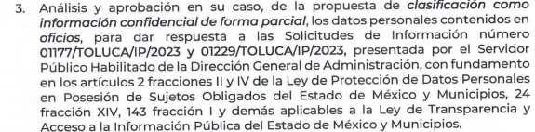 |  | Sí
Referencia de la información solicitada |  |  | Parcialmente  Observaciones: Se hace referencia a datos adicionales a los clasificados en esta documentación, tales como correos electrónicos, número de empleado y clave ISSEMYM, sin embargo, en el acuerdo no se hace referencia a clasificar el nombre de una empresa o de servidoras públicas que se encuentran adscritas a la Dirección de Seguridad y Protección.
Artículo, fracción, inciso, párrafo o numeral de la ley que le otorga el carácter de confidencial. | 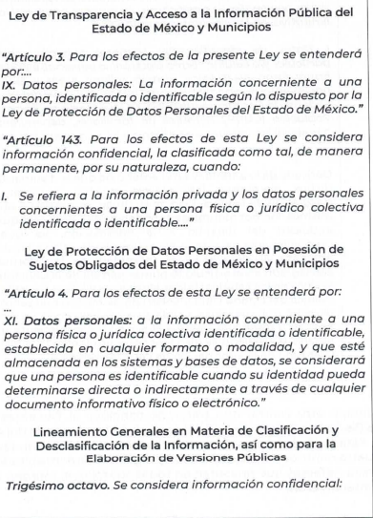  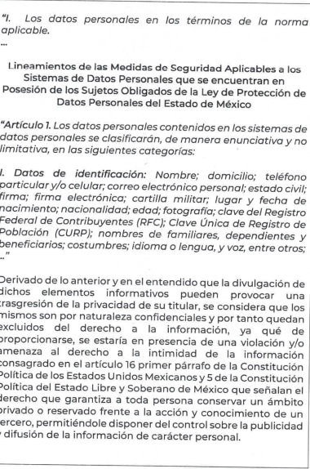 |  | Sí
Motivación Legal | 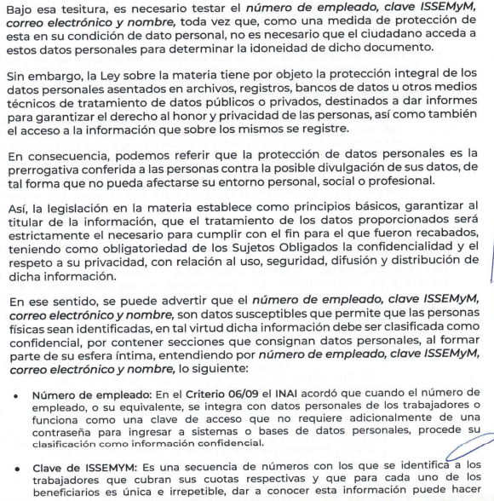  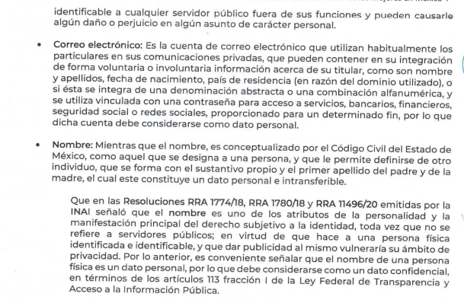 |  | Parcialmente  Observaciones: No se hace referencia a clasificación de nombre de empresa
Autoridades competentes. |  | 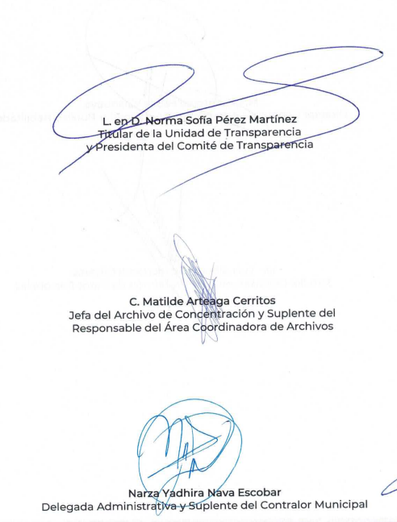   | Si
Como se puede vislumbrar, dentro del propio acuerdo se hacen referencia a datos que fueron clasificados, sin embargo, del análisis realizado, se aprecia que el Sujeto Obligado clasificó datos adicionales a los que obran en la documentación remitida para atender esta solicitud de información, tales como correos electrónicos, número de empleado y clave ISSEMYM, asimismo en el acuerdo no se hace referencia a clasificar el nombre de una empresa o de servidoras públicas que se encuentran adscritas a la Dirección de Seguridad y Protección, por lo tanto, resulta pertinente realizar las siguientes consideraciones.
- Del nombre de la empresa
El nombre de una empresa, el cual no fue referido en el acuerdo, es de naturaleza pública cuando se trata de proveedores, este datos es susceptible de darse a conocer, así lo señalan los Lineamientos Técnicos Generales para la publicación, homologación y estandarización de la información de las obligaciones establecidas en el Título Quinto y en la fracción IV del artículo 31 de la Ley General de Transparencia y Acceso a la Información Pública, que deben de difundir los sujetos obligados en los portales de Internet y en la Plataforma Nacional de Transparencia, mismos que se insertan a continuación para mayor referencia:
XXXII. Padrón de proveedores y contratistas
En cumplimiento a la presente fracción, los sujetos obligados deberán publicar un padrón con información relativa a las personas físicas y morales con las que celebren contratos de adquisiciones, arrendamientos, servicios, obras públicas y/o servicios relacionados con las mismas, que deberá actualizarse por lo menos cada tres meses.
En el caso de los sujetos obligados regidos por la Ley de Adquisiciones, Arrendamientos y Servicios del Sector Público, el padrón deberá guardar correspondencia con el Registro Único de Proveedores y Contratistas; el de los partidos políticos con el Registro Único de Proveedores y Contratistas del Instituto Nacional Electoral y el resto de los sujetos obligados incluirá el hipervínculo al registro electrónico que en su caso corresponda.
Adicionalmente, los sujetos obligados usarán como referencia el Directorio Estadístico Nacional de Unidades Económicas (DENUE), administrado por el Instituto Nacional de Estadística y Geografía (INEGI), para indicar la actividad económica del proveedor y/o contratista que corresponda.
Periodo de actualización: trimestral
Conservar en el sitio de Internet: información del ejercicio en curso y la correspondiente al ejercicio inmediato anterior
Aplica a: todos los sujetos obligados
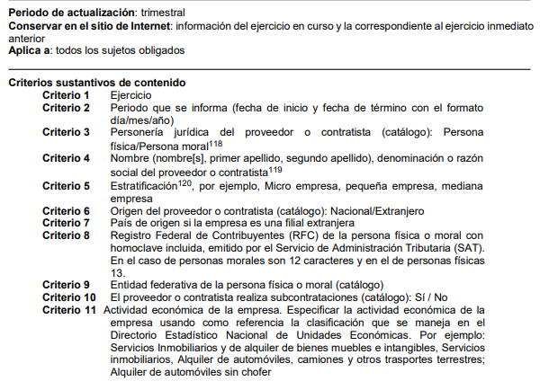

Por lo anterior, se determina que no es procedente la clasificación del nombre de la empresa si es proveedora del propio Ayuntamiento y, por el contrario, deberá dejar visible dicha información al momento de dar cumplimiento a esta determinación.
- Nombre
Para el caso en el que los nombres no correspondan a servidores públicos, deberá tenerse en cuenta que en las Resoluciones RRA 1774/18 y RRA 1780/18 emitidas por el Instituto Nacional de Acceso a la Información Pública y Protección de Datos Personales (INAI) señaló que el nombre es uno de los atributos de la personalidad y la manifestación principal del derecho subjetivo a la identidad, en virtud de que hace a una persona física identificada e identificable, por lo que al individualizar a los sujetos y se forma con el sustantivo propio, el primer apellido del padre y el primer apellido de la madre, en el orden que de común acuerdo determinen, es que se concluye que en efecto, el nombre identifica y hace identificables a las personas, por lo que además constituye un dato personal, susceptible de clasificación, sin embargo, si se trata de servidores públicos, dichos datos son de naturaleza pública, de conformidad con el artículo 70, fracción VII de la Ley General de Transparencia y Acceso a la Información Pública del Estado de México, y 92, fracción VII, de la Ley de Transparencia y Acceso a la Información Pública del Estado de México y Municipios.
Es de precisar que en el oficio 127 del mes de enero, así como en los oficios 175, 230 y 283, se hace referencia a un servidor público, pues se solicita su cargo y diversa información referente al tema, por lo tanto, resulta pertinente que el Sujeto Obligado observe estas circunstancias y de ser el caso en el que efectivamente se refieran a funcionarios que a la fecha de la solicitud laboraban dentro de la administración pública municipal, resulta pertinente dejar visible este dato.
- Nombre de las servidoras públicas adscritas a la Dirección de Seguridad y Protección
Para este punto resulta necesario traer a colación por analogía, el Criterio de interpretación, con número de registro SO/006/2009, de la Segunda Época, emitido por el entonces Instituto Federal de Acceso a la Información y Protección de Datos ahora Instituto Nacional de Transparencia, Acceso a la Información y Protección de Datos Personales, que establece lo siguiente:
“Nombres de servidores públicos dedicados a actividades en materia de seguridad, por excepción pueden considerarse información reservada. De conformidad con el artículo 7, fracciones I y III de la Ley Federal de Transparencia y Acceso a la Información Pública Gubernamental el nombre de los servidores públicos es información de naturaleza pública. No obstante lo anterior, el mismo precepto establece la posibilidad de que existan excepciones a las obligaciones ahí establecidas cuando la información actualice algunos de los supuestos de reserva o confidencialidad previstos en los artículos 13, 14 y 18 de la citada ley. En este sentido, se debe señalar que existen funciones a cargo de servidores públicos, tendientes a garantizar de manera directa la seguridad nacional y pública, a través de acciones preventivas y correctivas encaminadas a combatir a la delincuencia en sus diferentes manifestaciones. Así, es pertinente señalar que en el artículo 13, fracción I de la ley de referencia se establece que podrá clasificarse aquella información cuya difusión pueda comprometer la seguridad nacional y pública. En este orden de ideas, una de las formas en que la delincuencia puede llegar a poner en riesgo la seguridad del país es precisamente anulando, impidiendo u obstaculizando la actuación de los servidores públicos que realizan funciones de carácter operativo, mediante el conocimiento de dicha situación, por lo que la reserva de la relación de los nombres y las funciones que desempeñan los servidores públicos que prestan sus servicios en áreas de seguridad nacional o pública, puede llegar a constituirse en un componente fundamental en el esfuerzo que realiza el Estado Mexicano para garantizar la seguridad del país en sus diferentes vertientes.”
De dicho criterio, se desprende que existen funciones a cargo de servidores públicos, tendientes a garantizar de manera directa la seguridad pública, a través de acciones preventivas y correctivas, encaminadas a combatir a la delincuencia en sus diferentes manifestaciones; por lo que, una forma en que la delincuencia puede llegar a poner en riesgo la seguridad del País, Estado y Municipio, anulando, impidiendo u obstaculizando la actuación de los servidores públicos que realizan funciones de carácter operativo.
En ese orden de ideas, si bien por regla general los nombres de los trabajadores gubernamentales son información pública de oficio, existe una excepción relativa a aquellos que realicen actividades operativas en materia de seguridad, como es el caso de los elementos operativos y la policía municipal.
Al respecto, el artículo 4° de la Ley de Seguridad del Estado de México prevé que la función de seguridad pública se realizará, en los diversos ámbitos de competencia, por conducto de las Instituciones Policiales y de Procuración de Justicia, de los responsables de la prisión preventiva y ejecución de sentencias, de las autoridades competentes en materia de justicia para adolescentes, de las instancias encargadas de aplicar las infracción administrativas, y de las demás autoridades de las instancias encargadas de aplicar las infracciones administrativas.
En ese contexto, el artículo 6°, fracciones XI y XII de dicho ordenamiento jurídico, establece los siguientes conceptos:
•Instituciones Policiales: Son los cuerpos de policía, de vigilancia y custodia de los establecimientos penitenciarios, detención preventiva, centros de arraigo y en general, todas las dependencias encargadas de la seguridad pública a nivel estatal y municipal.
•Instituciones de Seguridad Pública: Instituciones Policiales, Procuración de Justicia, Sistema Penitenciario y dependencias encargadas de la seguridad pública a nivel estatal y municipal.
Conforme a lo anterior, se puede deducir que la Dirección de Seguridad y Protección, es una institución de seguridad pública, pues tiene como atribución principal, la prevención de delitos y proteger a las personas, sus propiedades, posesiones y derechos.
Así, dar a conocer el nombre de las personas, vinculado con el hecho que son policías, los vuelve identificables y posiblemente reconocibles para grupos delictivos, puesto que pueden relacionarlos directamente con actividades u operativos pasados, presentes, o ubicarlos simplemente por el hecho de pertenecer o haber sido parte de una organización que lleve a cabo actividades de prevención y salvaguarda de la integridad de las personas en el combate a la delincuencia; además, dicha información puede ser utilizada para vulnerar su vida, seguridad o salud, incluso la de sus familias o entorno social, al aumentar el riesgo de que personas ajenas a los intereses institucionales que persigue dicha área, intenten realizar actos tendientes a inhibir o entrometerse en las funciones de los policías municipales, lo cual causaría una vulneración a la seguridad municipal.
Sin embargo, por lo que hace al personal administrativo y mandos medios y superiores, no procede la clasificación, en términos del artículo 140, fracción IV, de la Ley de Transparencia y Acceso a la Información Pública del Estado de México y Municipios, pues al no realizar funciones operativas, no se pone en peligro la vida, seguridad y saluda de las personas.
Por tales consideraciones, resulta procedente la reserva del nombre de los policías municipales de la Dirección de Seguridad Ciudadana, en términos del artículo 140, fracción IV, de la Ley de Transparencia y Acceso a la Información Pública del Estado de México y Municipios.
Es por lo anteriormente expuesto que al no realizar una clasificación adecuada de la información, resulta pertinente ordenar la entrega del oficio 127 del mes de enero, así como los oficios 175, 230 y 283 del mes de febrero; asimismo por cuanto hace a los oficios 082 y 109 del mes de enero, deberá observarse lo referido a nombre de personal adscrito a la Dirección de Seguridad y Protección para que de ser el caso en el que corresponda a elementos operativos de seguridad pública, lo procedente en estos documentos es la reserva del nombre. Es de vital importancia que para dar cumplimiento a este punto, deberá generarse un nuevo acuerdo que cumpla con las formalidades previamente señaladas, esto conforme al siguiente considerando.
Quinto. Versión Pública. Finalmente para la entrega de los soportes documentales que deberá proporcionar el sujeto obligado para dar satisfacción de la derecho humano de acceso a la información del particular, deberá considerar que ello no es absoluto, sino que encuentra como excepciones que la información sobre la cual se peticiona el acceso, contenga datos que deban ser clasificados en los términos que la misma Ley de la Materia señala, el Sujeto Obligado tendrá que elaborar la versión pública de los documentos que vaya entregar para dar cumplimiento a esta resolución, a fin de satisfacer el derecho de acceso a la información pública de la recurrente sin menoscabar el derecho a la protección de los datos personales de terceros.
Lo anterior, de conformidad a lo que señalan los artículos 3 fracciones IX, XX, XXI y XLV, 91, 132 fracciones II y III, y 143 fracción I de la Ley de Transparencia y Acceso a la Información Pública del Estado de México y Municipios que establecen:
“Artículo 3. Para los efectos de la presente Ley se entenderá por:
[…]
IX. Datos personales: La información concerniente a una persona, identificada o identificable según lo dispuesto por la Ley de Protección de Datos Personales del Estado de México;
XX. Información clasificada: Aquella considerada por la presente Ley como reservada o confidencial;
XXI. Información confidencial: Se considera como información confidencial los secretos bancario, fiduciario, industrial, comercial, fiscal, bursátil y postal, cuya titularidad corresponda a particulares, sujetos de derecho internacional o a sujetos obligados cuando no involucren el ejercicio de recursos públicos;
XLV. Versión pública: Documento en el que se elimine, suprime o borra la información clasificada como reservada o confidencial para permitir su acceso.
[…]
Artículo 91. El acceso a la información pública será restringido excepcionalmente, cuando ésta sea clasificada como reservada o confidencial.
Artículo 132. La clasificación de la información se llevará a cabo en el momento en que:
I. Se reciba una solicitud de acceso a la información;
II. Se determine mediante resolución de autoridad competente; o
III. Se generen versiones públicas para dar cumplimiento a las obligaciones de transparencia previstas en esta Ley.
[…]
Artículo 143. Para los efectos de esta Ley se considera información confidencial, la clasificada como tal, de manera permanente, por su naturaleza, cuando:
I. Se refiera a la información privada y los datos personales concernientes a una persona física o jurídico colectiva identificada o identificable;
II. Los secretos bancario, fiduciario, industrial, comercial, fiscal, bursátil y postal, cuya titularidad corresponda a particulares, sujetos de derecho internacional o a sujetos obligados cuando no involucren el ejercicio de recursos públicos; y
III. La que presenten los particulares a los sujetos obligados, de conformidad con lo dispuesto por las leyes o los tratados internacionales.
La información confidencial no estará sujeta a temporalidad alguna y sólo podrán tener acceso a ella los titulares de la misma, sus representantes y los servidores públicos facultados para ello.
No se considerará confidencial la información que se encuentre en los registros públicos o en fuentes de acceso público, ni tampoco la que sea considerada por la presente ley como información pública.”
Igualmente, los Lineamientos Generales en Materia de Clasificación y Desclasificación de la Información, así como para la elaboración de Versiones Públicas, emitidos por el Consejo Nacional del Sistema Nacional de Transparencia, Acceso a la Información Pública y Protección de Datos Personales, publicados en el Diario Oficial de la Federación el día quince de abril de dos mil dieciséis, tienen por objeto establecer los criterios con base en los cuales los sujetos obligados clasificarán como reservada o confidencial la información que posean, desclasificarán y generarán, en su caso, versiones públicas de expedientes o documentos que contengan partes o secciones clasificadas.
Entorno a lo que aquí nos interesa, los Lineamientos Quincuagésimo, Quincuagésimo primero, Quincuagésimo segundo, Quincuagésimo tercero, Quincuagésimo cuarto y Quincuagésimo quinto señalan las formalidades que deberá llevar el acuerdo de clasificación que deberá emitir el Sujeto Obligado, siendo estas las siguientes:

“CAPÍTULO VIII
DE LOS ELEMENTOS PARA LA CLASIFICACIÓN
Quincuagésimo. Los titulares de las áreas de los sujetos obligados podrán establecer sus propios modelos o formatos para la elaboración de versiones públicas de documentos o expedientes, siempre y cuando cumplan lo establecido en los presentes Lineamientos, así como en las correspondientes Leyes Generales.
Quincuagésimo primero. Toda acta del Comité de Transparencia deberá contener:
  - El número de sesión y fecha;
  - El nombre del área que solicitó la clasificación de información;
  - La fundamentación legal y motivación correspondiente;
  - La resolución o resoluciones aprobadas; y
  - La rúbrica o firma digital de cada integrante del Comité de Transparencia.
Las resoluciones del Comité en las que se haya determinado confirmar o modificar la clasificación de información pública como reservada, deberán incluir, cuando menos:
I. Los motivos y razonamientos que sustenten la confirmación o modificación de la prueba de daño;
II. Descripción de las partes o secciones reservadas, en caso de clasificación parcial;
III. El periodo por el que mantendrá su clasificación y fecha de expiración; y
IV. El nombre del titular y área encargada de realizar la versión pública del documento, en su caso.
En los casos en que se clasifique la información como reservada siempre se entregará o anexará la prueba de daño con la respuesta al solicitante.
En los casos de resoluciones del Comité de Transparencia en las que se confirme la clasificación de información confidencial solo se deberán de identificar los tipos de datos protegidos, de conformidad con el lineamiento trigésimo octavo.
Quincuagésimo segundo. Para la clasificación y elaboración de versiones públicas de documentos que contengan información clasificada como reservada o confidencial, las áreas de los sujetos obligados deberán tomar las medidas pertinentes tendientes a asegurar que el espacio utilizado para testar la información no podrá ser empleado para la sobreposición de contenido distinto al autorizado por el Comité.
En el caso específico de la clasificación y elaboración de versiones públicas de documentos que contengan información confidencial, las áreas de los sujetos obligados deberán:
I. Fijar la fecha en que se elaboró la versión pública y la fecha en la cual el Comité de
Transparencia confirmó dicha versión;
II. Señalar dentro del documento el tipo de información confidencial que fue testada en cada caso específico, de conformidad con el lineamiento trigésimo octavo; y
III. Señalar las personas o instancias autorizadas a acceder a la información clasificada.
En los documentos de difusión electrónica, señalar en la primera hoja y en el nombre del archivo, que la versión pública corresponde a un documento que contiene información confidencial.
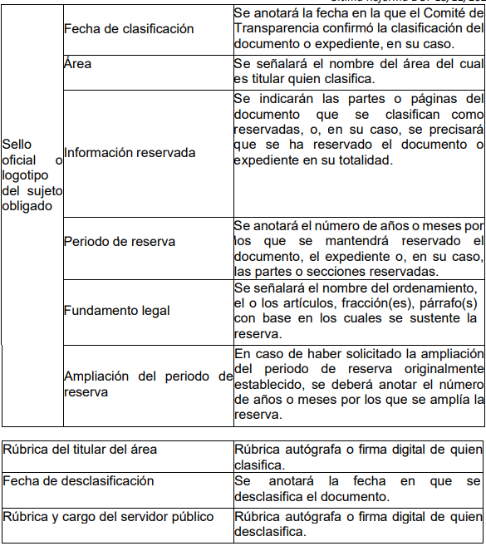

Quincuagésimo cuarto. Cuando el Comité de Transparencia confirme la clasificación de documentos reservados y/o confidenciales, sea total o parcialmente; se deberá anexar al expediente la resolución que determinó la clasificación o, en su defecto, identificar en la carátula del expediente del cual formen parte, la fecha y sesión del Comité de Transparencia en la que se confirmó dicha clasificación.

Quincuagésimo quinto. Cada área del sujeto obligado podrá designar formalmente a una o más personas como responsables del testado, que sean encargadas de la adecuada elaboración o supervisión de las versiones públicas de los documentos o expedientes, verificando que cumplan con los requisitos señalados en las Leyes Generales, los presentes Lineamientos y demás normativa aplicable antes de su confirmación por el Comité de Transparencia.” (Sic) (Énfasis añadido)
Por lo tanto, la entrega de documentos en su versión pública debe acompañarse necesariamente del Acuerdo del Comité de Transparencia que la sustente el cual debe estar debidamente fundado y motivado, en el que se expongan los fundamentos y razonamientos que llevaron al Sujeto Obligado a testar, suprimir o eliminar datos de dicho soporte documental, ya que no hacerlo, se reitera que lo entregado no tendría un sustento jurídico ni resultaría ser una versión pública, sino más bien una documentación ilegible, incompleta o tachada; ya que el no justificar las causas o motivos por las que no se aprecian determinados datos -ya sea porque se testan o suprimen- deja al solicitante en estado de incertidumbre, al no conocer o comprender porque no aparecen en la documentación respectiva.
Es por todo lo expuesto que resulta procedente modificar la respuesta en términos de la fracción III del artículo 186 de la Ley de Transparencia y Acceso a la Información Pública del Estado de México y Municipios, a efectos de que el Sujeto Obligado entregue la información requerida.
Así, con fundamento en lo prescrito en los artículos 5 párrafos trigésimo segundo, trigésimo tercero y trigésimo cuarto de la Constitución Política del Estado Libre y Soberano de México; 2, fracción II; 29, 36 fracciones I y II; 176, 178, 181, 185 de la Ley de Transparencia y Acceso a la Información Pública del Estado de México y Municipios, este Pleno:
- R E S U E L V E:
Primero. Resultan fundadas las razones o motivos de inconformidad hechos valer por la parte Recurrente en el recurso de revisión 02889/INFOEM/IP/RR/2023; por lo que, en términos del Considerando Cuarto de esta resolución, se MODIFICA la respuesta emitida por el Sujeto Obligado.
Segundo. Se Ordena al Sujeto Obligado haga entrega, previa búsqueda exhaustiva y razonable, a la parte Recurrente, vía SAIMEX, en versión pública de ser procedente, en términos de los Considerandos Cuarto y Quinto de la presente resolución, lo siguiente:
- Los oficios faltantes: 030, 042, así como del 137 al 152, del mes de enero de 2023, así como los consecutivos 170, 171, 258, 259 y 287, del mes de febrero 2023, firmados por la Coordinadora de Apoyo de la Dirección de Administración del Ayuntamiento de Toluca.

- Los oficios 082, 109 y 127 del mes de enero de 2023, así como los oficios 175, 230 y 283 del mes de febrero de 2023, en correcta versión pública.

Deberá emitir el Acuerdo del Comité de Transparencia en términos de la Ley de Transparencia y Acceso a la Información Pública del Estado de México y Municipios, en el que funde y motive las razones sobre los datos que se supriman o eliminen y se ponga a disposición de la parte Recurrente, así como de los las versiones públicas remitidas en respuesta.
En el supuesto de que no cuente con alguno de los oficios señalados en el punto 1 por no haberse generado por el área de la que se solicita o porque se hubieran cancelado, bastará con que así lo haga del conocimiento de la parte Recurrente, de manera clara y precisa en términos del artículo 19, párrafo segundo de la Ley de Transparencia y Acceso a la Información Pública del Estado de México y Municipios, para tener por colmado el requerimiento de información.
Tercero. Notifíquese vía SAIMEX, la presente resolución al Titular de la Unidad de Transparencia del Sujeto Obligado, para que conforme al artículo 186 último párrafo, 189 segundo párrafo y 194 de la Ley de Transparencia y Acceso a la Información Pública del Estado de México y Municipios; dé cumplimiento a lo ordenado dentro del plazo de diez días hábiles, e informe a este Instituto en un plazo de tres días hábiles siguientes sobre el cumplimiento dado a la presente y, se le apercibe que en caso de negarse a cumplir la presente resolución o hacerlo de manera parcial, se le impondrá una medida de apremio de conformidad con lo previsto en los artículos 198, 200, fracción III; 214, 215 y 216 de la Ley de Transparencia y Acceso a la Información Pública del Estado de México y Municipios.
Cuarto. De conformidad con el artículo 198 de la Ley de Transparencia y Acceso a la Información Pública del Estado de México y Municipios, de considerarlo procedente, el Sujeto Obligado de manera fundada y motivada, podrá solicitar una ampliación de plazo para el cumplimiento de la presente resolución.
Quinto. Notifíquese vía SAIMEX, a la parte Recurrente la presente resolución, así como que podrá impugnarla vía Juicio de Amparo en los términos de las leyes aplicables, de conformidad con lo establecido en el artículo 196 de la Ley de Transparencia y Acceso a la Información Pública del Estado de México y Municipios.
ASÍ LO APROBÓ POR UNANIMIDAD DE VOTOS EL PLENO DEL INSTITUTO DE TRANSPARENCIA, ACCESO A LA INFORMACIÓN PÚBLICA Y PROTECCIÓN DE DATOS PERSONALES DEL ESTADO DE MEXICO Y MUNICIPIOS, CONFORMADO POR LOS COMISIONADOS JOSÉ MARTÍNEZ VILCHIS; MARÍA DEL ROSARIO MEJIA AYALA (AUSENCIA JUSTIFICADA); SHARON CRISTINA MORALES MARTINEZ; LUIS GUSTAVO PARRA NORIEGA Y GUADALUPE RAMÍREZ PEÑA; EN LA TRIGÉSIMA CUARTA SESIÓN ORDINARIA CELEBRADA EL VEINTE DE SEPTIEMBRE DE DOS MIL VEINTITRÉS, ANTE EL SECRETARIO TÉCNICO DEL PLENO ALEXIS TAPIA RAMÍREZ.

